[不同论文中图像重叠及其文章内图像重叠！同济大学医学院附属第十人民医院论文被质疑](https://mp.weixin.qq.com/s?__biz=Mzk1NzgyODkzOQ==&mid=2247486580&idx=5&sn=c2d39636b5cbd9fb8fa76caa48f42f0e)

[洞察学术](javascript:void(0);)2025-04-08 09:35:11澳大利亚

# 近日，一篇发表在Oncotarget (2016)期刊上的标题为"miR-194 inhibits the proliferation, invasion, migration, and enhances the chemosensitivity of non-small cell lung cancer cells by targeting forkhead box A1 protein“miR-194通过靶向叉头框A1蛋白抑制非小细胞肺癌细胞的增殖、侵袭、迁移及增强化疗敏感性(doi: 10.18632/oncotarget.7545)的研究论文被知名学者Caprella acanthifera指出图像重叠。该论文由来自中国上海同济大学医学院附属第十人民医院核医学科，上海市同济大学医学院附属第十人民医院呼吸科的作者Xuchao Zhu , Dan Li , Fei Yu , Chengyou Jia , Jing Xie , Yushui Ma , Suyun Fan , Haidong Cai , Qiong Luo , Zhongwei Lv , Lihong Fan共同完成。

**通讯作者：Zhongwei Lv ( 同济大学医学院附属第十人民医院核医学科) Lihong Fan（上海市同济大学医学院附属第十人民医院呼吸科）**

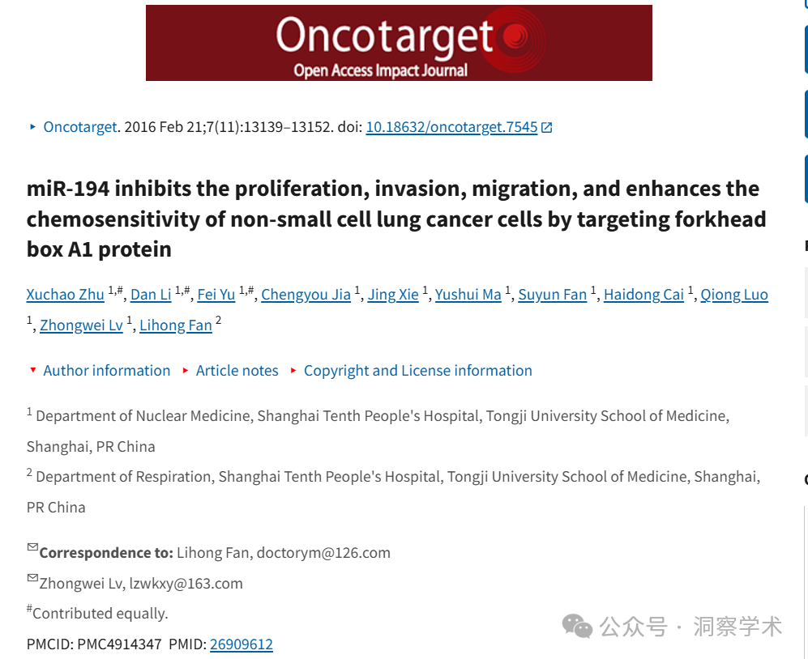

**2025年4月Caprella acanthifera在pubpeer上提出质疑：**

文章内的图像重叠

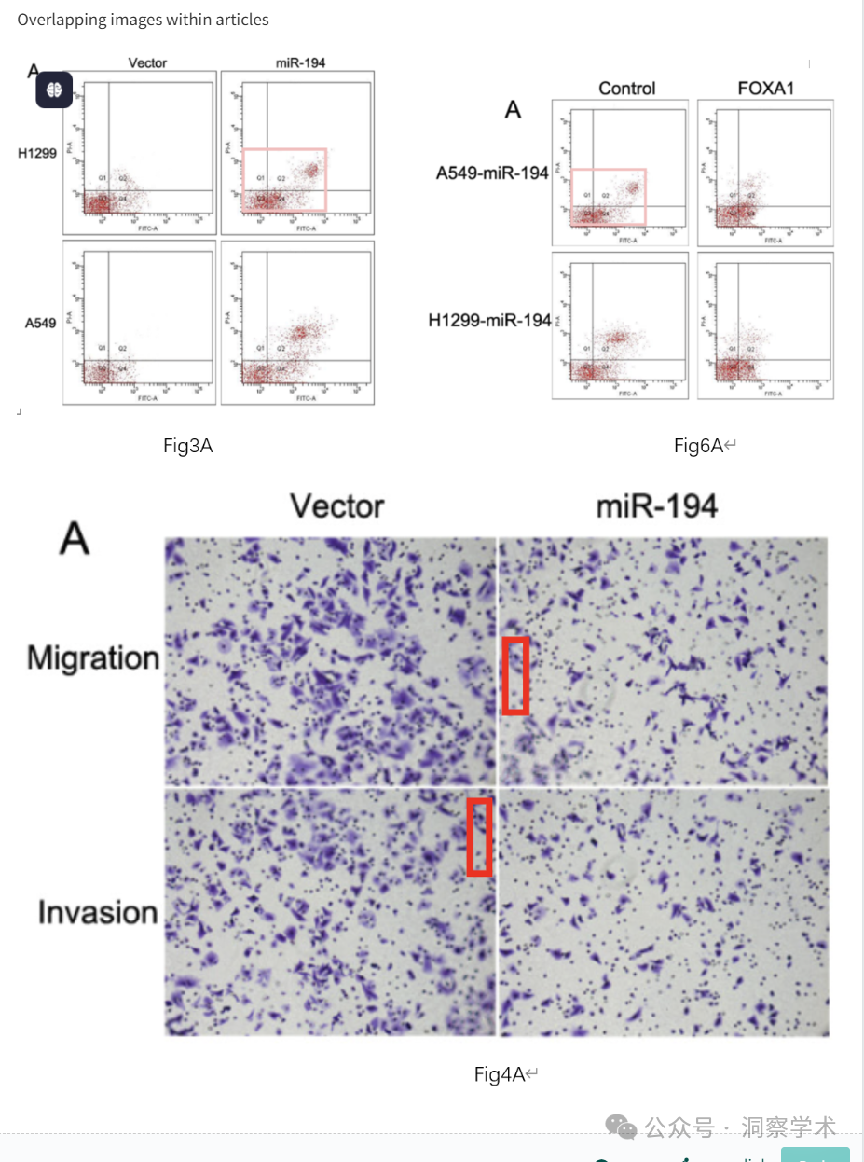

不同文章中的图像重叠

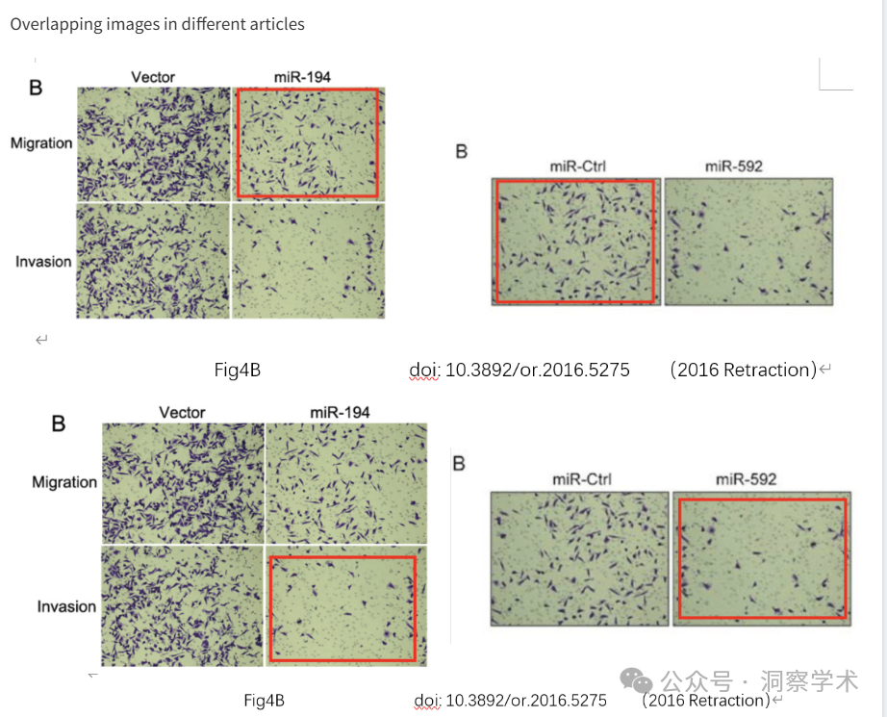

信息链接：

https://pmc.ncbi.nlm.nih.gov/articles/PMC4914347/

https://pubpeer.com/publications/467DC912D54204DDBA5BA421690C8F#0

免责声明：

本文所涉及的信息均来自公开的学术网站和相关资料，力求内容准确可靠，但无法对其完整性、真实性或时效性作出绝对保证，仅供学术参考。如发现内容存在问题或有纰漏之处，请及通过私信联系我们(QQ: 3926830335)，以便及时核实和修正。

[#上海同济大学](https://mp.weixin.qq.com/mp/appmsgalbum?__biz=Mzk1NzgyODkzOQ==&action=getalbum&album_id=3925314516086652934#wechat_redirect)